**Салимзода Мирзо ДКИП 204 прог**

**Практика номер 1**

# Работа с Git.

## Подготовка

## Установка имени и электронной почты

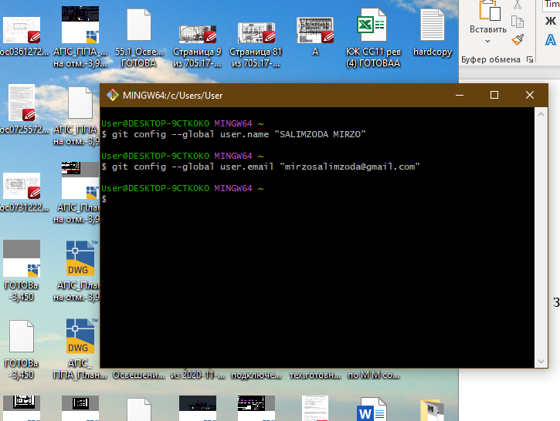

Параметры окончаний строк

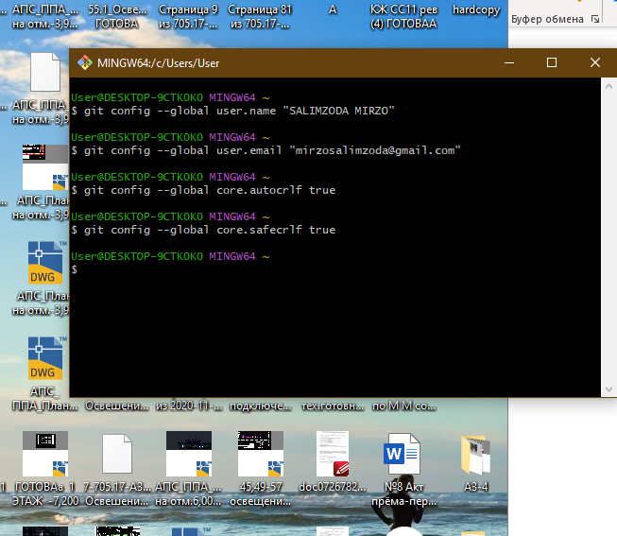

Установка отображения unicode

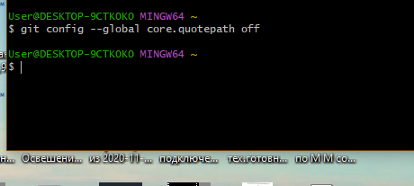

## Создание проекта

Создание каталога и файла

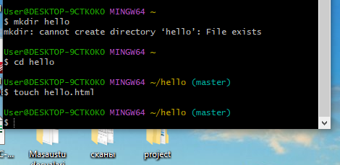

Создание репозитория

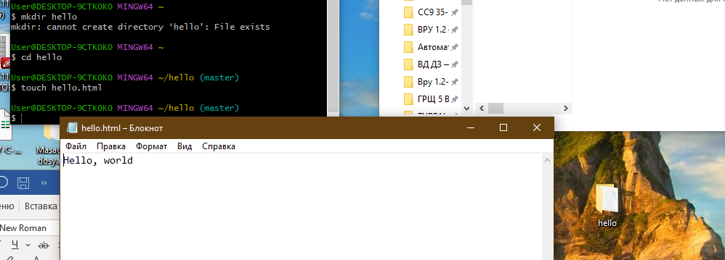

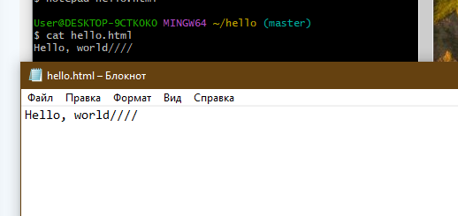

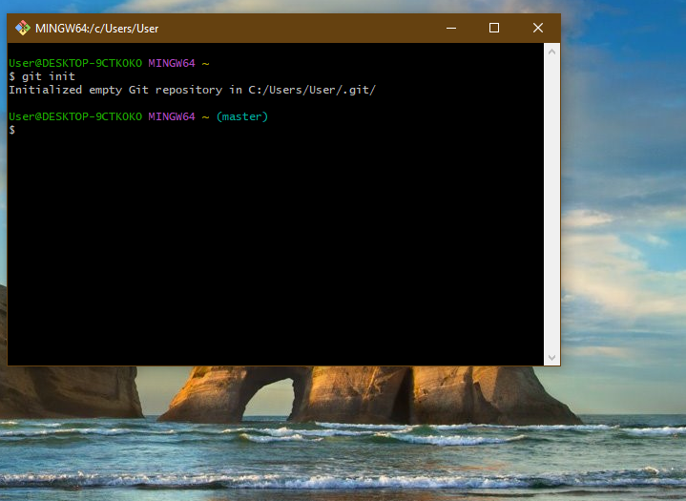

Добавление в репозиторий

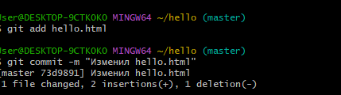

## Проверка состояния

Проверка состояния репозитория

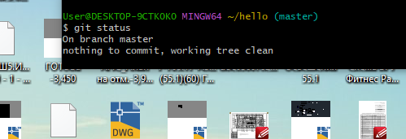

Сообщение о незафиксированных изменениях

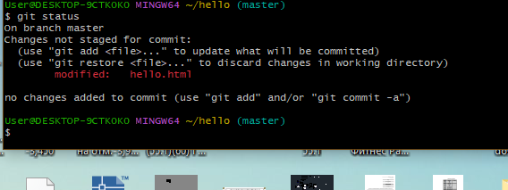

## Индексация изменений

Команды для индексации изменений

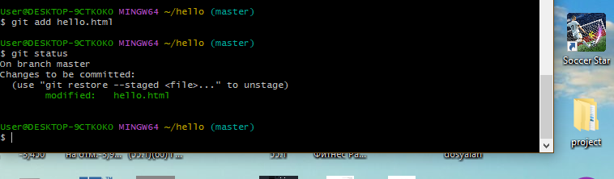

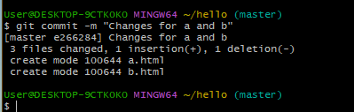

## Индексация и коммит

Создано 3 файла

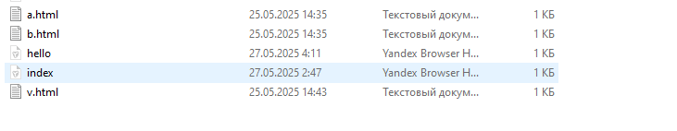

Индексация и коммит

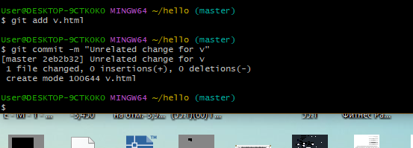

Индексация и коммит

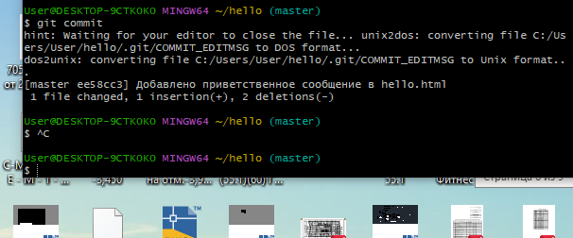

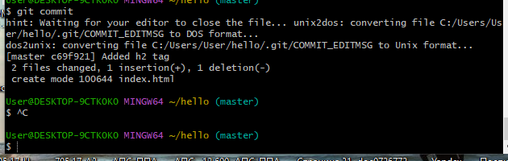

Проверка состояния

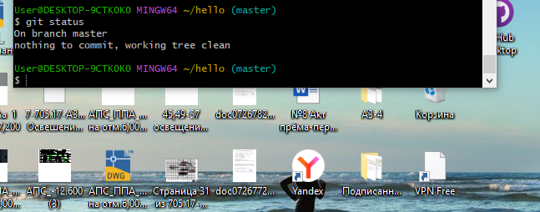

## Изменения, а не файлы

Добавление тегов html и body

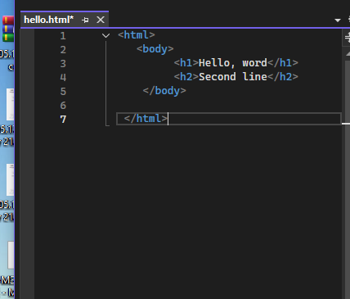

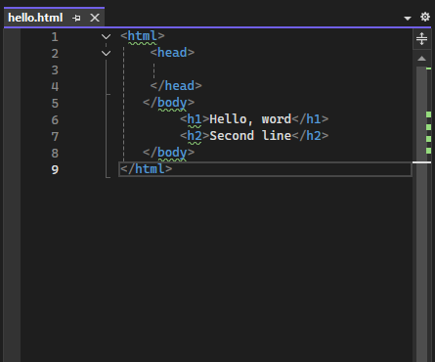

Изображение выглядит как текст, снимок экрана, Шрифт, программное обеспечение

Контент, сгенерированный ИИ, может содержать ошибки.

Проверка состояния

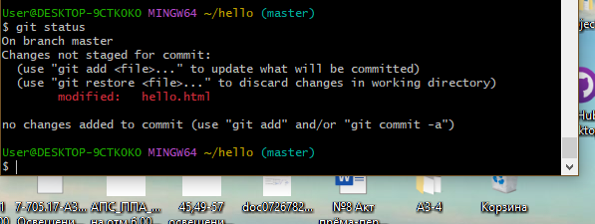

Коммит 1 изменения и проверка состояния

Изображение выглядит как текст, снимок экрана, Шрифт

Контент, сгенерированный ИИ, может содержать ошибки.

Индексация 2 изменения и проверка состояния

Коммит 2 изменения

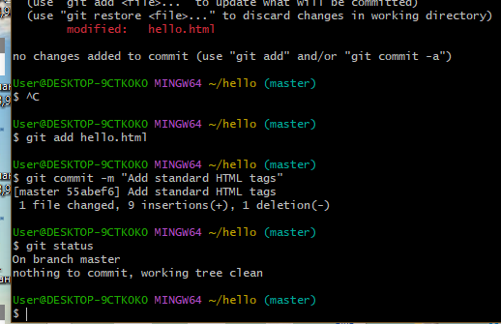

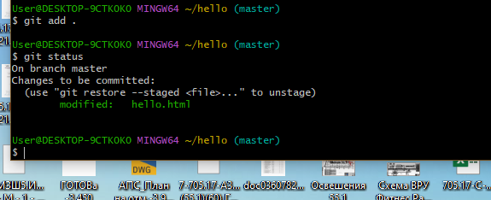

23)